Lezione Geostoria 1A LES 11-05.2020
Capitolo 11 (II parte)
LE ORIGINI DI ROMA
La prima forma di governo di Roma fu la monarchia; secondo la leggenda, i re di Roma furono sette.

La nascita di Roma è avvolta da un alone di leggenda. In realtà le leggende sarebbero tre:
- Enea, fuggito da Troia distrutta dai Greci, si rifugia nel Lazio, sposa Lavinia, figlia del re Latino, e fonda la città di Lavinio, la più antica capitale del Lazio;
- il figlio di Enea, Iulo, fonda la città di Alba Longa.
- Il dio Marte avrebbe sedotto Rea Silvia, che era una vestale, ossia una sacerdotessa di Vesta, votata alla verginità che mette al mondo i gemelli, Romolo e Remo. Quando il principe Amulio scopre tutto, la fa seppellire viva per aver infranto il voto di castità e fa abbandonare i gemelli in una cesta lungo il Tevere. Vengono salvati e allattati prima da una lupa e poi allevati da un pastore. Divenuti adulti, Romolo e Remo uccisero Amulio e fondano una nuova città. Il primo a governare la città, secondo il destino fu Romolo che ha dato anche il nome alla città di Roma, ma Remo, per invidia uccide il fratello.
Secondo tale leggenda, Roma fu fondata il 21 aprile 753 a.C. da Romolo che le diede il nome. Secondo le fonti storiche fin dal III millennio a.C. i Latini fondano piccoli villaggi sul colle Palatino. Gli scavi archeologici hanno confermato che nell’VIII-VII secolo a.C. i villaggi del Palatino si alleano con i villaggi vicini del Capitolino, Equilino, Aventino, Quirinale, Celio e Viminale nella Lega detta Settemonzio .
I villaggi sorti sui sette colli si svilupparono fino a formare una sola città. Essa fu favorita dalla sua fortunata posizione geografica presso il Tevere, in corrispondenza dell’isola Tiberina.
Romolo fu il primo re, unico capo, detto rex.
La tradizione racconta che i re furono sette: Romolo, Numa Pompilio, Tullo Ostilio, Anco Marzio, Tarquinio Prisco, Servio Tullio, Tarquinio il Superbo.
La monarchia durò circa 250 anni, dalle metà dell’VIII secolo a.C. (753 a.C.) alla fine del VI secolo a.C. (509 a.C.). Nel periodo monarchico vennero costruiti importanti edifici pubblici, le fognature e le mura intorno alla città. Vennero organizzati il fisco e l’esercito e Roma divenne grande e ricca.
Nell’ultima fase della monarchia, Roma fu dominata dagli Etruschi fino a che alcune famiglie nobili romane, i patrizi, cacciarono da Roma il re etrusco Tarquinio il Superbo. Era il 509 a.C., l’anno in cui, secondo la tradizione, si passò, dalla monarchia alla repubblica.
La struttura della società romana.
I membri di una famiglia sono sottoposti all’autorità del capofamiglia (pater familias). L’assemblea del capofamiglia, detti senatori (da senex, “vecchio”), è il Senato. Chi non fa parte di una famiglia è escluso dalla vita politica e appartiene alla plebe (da plebs, “moltitudine”). Invece i patrizi (da patres, “padri”), i membri delle gentes (clan che riuniscono le familiae) godono dei pieni diritti di cittadinanza. Gli schiavi non hanno alcun diritto e sono considerati beni materiali, di proprietà di un padrone (dominus).

Roma arcaica
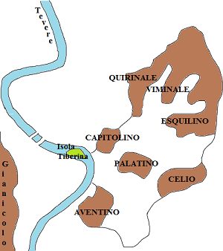

La lupa che allatta Romolo e Remo, statua in bronzo del V secolo a.C.
Roma, Musei Capitolini
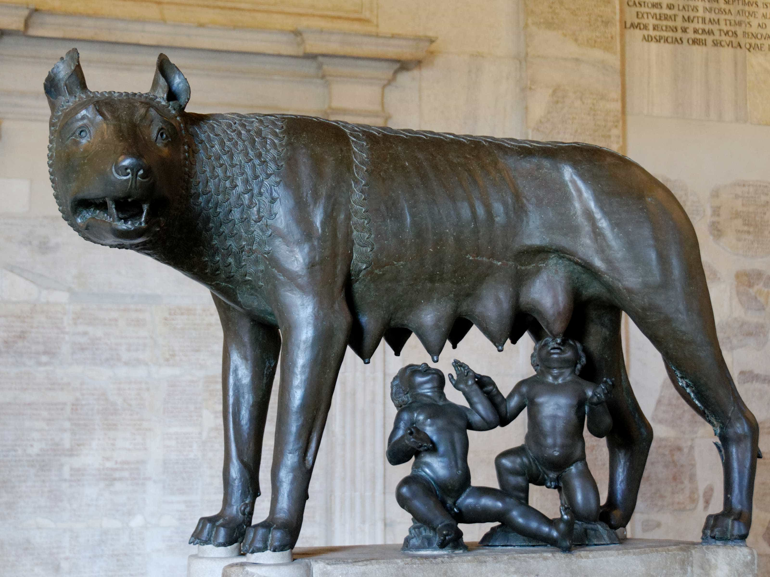

La repubblica romana e i magistrati
Nella repubblica romana i capi dello Stato erano i due consoli. Il Senato era una ristretta assemblea di nobili che dirigeva la politica di Roma e approvava le leggi. Alle assemblee popolari, i Comizi, spettava il compito di eleggere i magistrati.
Durante il periodo repubblicano i magistrati più importanti erano:
- i consoli, cioè i capi dello Stato, la loro carica durava 1 anno; erano due e avevano il comando supremo dell’esercito. Convocavano i Comizi e il Senato; proponevano le leggi e davano il loro nome all’anno in cui erano in carica. Erano anche giudici.
- i pretori, la cui carica durava 1 anno, all’inizio della repubblica erano due, poi divennero otto; si occupavano dell’amministrazione della giustizia, ma avevano anche importanti ruoli militari; dopo le grandi conquiste fu affidata loro l’amministrazione delle province;
- il dittatore, la cui carica durava 6 mesi, era uno solo e veniva scelto dal Senato per far fronte a situazioni di emergenza; riuniva in sé tutti i potei civili e militari;
- i questori, la cui carica durava 1 anno, inizialmente erano due, poi furono aumentati progressivamente fino a venti; amministravano la finanza pubblica, ossia i soldi dello Stato;
- i censori, la cui carica durava 18 mesi, erano due ed erano incaricati di compilare il censimento, cioè l’elenco dei cittadini divisi in classi a seconda della ricchezza posseduta;
- gli edili, la cui carica durava 1 anno, erano quattro, due patrizi e due plebei, curavano la costruzione e la manutenzione delle opere pubbliche;
- i tribuni della plebe, la cui carca durava 1 anno, in origine erano due, poi vennero aumentati fino a dieci; avevano il compito di rappresentare la plebe. Potevano proporre leggi o far sospendere una legge dannosa per la plebe (diritto di veto). La loro persona era considerata sacra e inviolabile.

E’ interessante osservare come sia cambiato nel tempo il significato di questi termini. Oggi infatti:
- il console è colui che rappresenta uno Stato all’estero;
- il censore è colui che giudica secondo la morale (ad esempio uno spettacolo o un’opera d’arte);
- il dittatore è colui che governa senza rispettare il volere del popolo;
- l’edile è chi lavora nell’industria dell’edilizia, cioè nella costruzione di case, fabbriche etc..;
- il questore dirige la polizia ed ha la responsabilità dell’ordine pubblico nell’ambito della provincia;
- il pretore è il giudice che si occupa delle cause minori.

La repubblica romana
(sintesi capitolo 12)
Inizialmente la repubblica ebbe un’organizzazione oligarchica e fu caratterizzata dalle lotte sociali tra patrizi e plebei.
La repubblica romana era oligarchica (ossia governata da pochi), perché una minoranza di patrizi si avvicendava alle cariche pubbliche. Il resto della popolazione libera era costituita dai plebei, che rappresentavano la stragrande maggioranza ma non avevano diritti politici.
Per questo i plebei lottarono e, tra il V e il III secolo a.C. ottennero importanti vittorie:
- ebbero un loro rappresentante, il tribuno della plebe;
- vennero emanate le Leggi delle XII tavole, le prime leggi scritte della civiltà romana ( intorno al 450 a. C.); il fatto che le leggi fossero scritte era molto importante perché impediva gli abusi dei patrizi;
- furono consentiti matrimoni misti tra patrizi e plebei.
Venne così a formarsi una repubblica aristocratica (governata dai migliori). La sua classe dirigente era formata dai patrizi e plebei arricchiti, i cavalieri.
Classi sociali
- Patrizi → Nobili
- Cavalieri → Plebei arricchiti
- Plebei →Popolo

La conquista della penisola italiana
Tra il V secolo a.C. e il 272 a.C. Roma conquistò tutta l’Italia continentale a sud della Pianura Padana.

Fra il V e il IV secolo a.C. Roma conquistò il Lazio e sconfisse gli Etruschi e i Sanniti (lo scontro tra Romani e Sanniti su prolunga per circa cinquanta anni, dal 343 al 290 a.C.), bellicose tribù dislocate sugli Appennini tra Lazio e Campania. Vennero respinti anche i Galli, che provenivano dalla Pianura Padana.
Nel III secolo a.C. Roma affrontò un’altra guerra particolarmente difficile: quella contro la città di Taranto.
Taranto era una ricca colonia greca e i Tarantini, minacciati da Roma, chiesero aiuto a Pirro, re dell’Epiro (l’attuale Albania), che impegnò severamente i Romani. Nel 275 a.C. Pirro fu battuto a Benevento.
Entro il 272 a.C. Roma dominava tutto il Sud della penisola italiana.

I Romani furono abili nel governare le popolazioni italiche sottomesse. Nei territori sottomessi con la guerra, i Romani fondavano le colonie.
Invece le città sorte prima della conquista romana e fedeli a Roma veniva dette municipi.
I loro abitanti avevano quasi gli stessi diritti dei cittadini romani, ma dovevano pagare a Roma le tasse e fornire soldati all’esercito.
Infine gli alleati erano i popoli che, pur conservando una certa indipendenza, dovevano seguire la volontà di Roma nelle decisioni importanti. Davano rifornimenti e soldati all’esercito romano.
Questo sistema garantiva a Roma la supremazia politica ed economica e consentiva una certa autonomia ad alcuni popoli italici.
Così Roma riuscì per molto tempo a governare in maniera efficace le popolazioni conquistate.

TEST DI GEISTORIA
- In quale secolo fu fondata Roma?
- Nel VI secolo a.C.
- Nel VII secolo a.C.
- Nell’VIII secolo a.C.
- Quando? …………………………………………………………………..
- Quanti e quali sono i colli di Roma?
……………………………………………………………………………………………………………………………………………………………………………………………………………………………………………………….
- Vicino a quale fiume sorge la città di Roma? ……………………………….
- In corrispondenza di quale isola? …………………………………………….
- La prima forma di governo fu la repubblica. V F
- Quanto durò la monarchia?
- Non vi fu mai la monarchia a Roma
- 300 anni
- 250 anni
- Precisamente da quando a quando?
…………………………………………………………………………………...
- Chi sono i patrizi?
- Nobili etruschi
- Nobili romani
- Nobili provenienti dalla Grecia
- L’ultimo re di Roma, Tarquinio il Superbo aveva origini etrusche. V F

